nom: Newton

nom complet: Isaac Newton

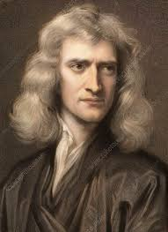

nationalité: Anglais



période de temps: 1643 à 1727

découverte: Il découvre la loi de la gravitation universelle

